МІНІСТЕРСТВО ОСВІТИ І НАУКИ УКРАЇНИ ЗАПОРІЗЬКИЙ НАЦІОНАЛЬНИЙ УНІВЕРСИТЕТ МАТЕМАТИЧНИЙ ФАКУЛЬТЕТ
КАФЕДРА ПРОГРАМНОЇ ІНЖЕНЕРІЇ

Звіт з лабораторної роботи № 4
з «Системи віртуалізації та контейнеризації»

Виконав(ла): студент(ка) групи 6.1214
Власенко Андрій
Перевірив: Кривий Я. В.

Запоріжжя 2026
Хід роботи

Варіант 4

- Створив каталог lab4 у своєму репозиторії та перейшов до нього. Створив html/index.html, .gitignore згідно інструкцій.
- Підключив підготовлений каталог до nginx та Apache HTTP Server лише для читання. Відкрив обидві адреси в браузері (рис. 1). Замінив текст у html/index.html на хості та оновив сторінку (рис. 2). Ті ж самі операції виконав з іншим синтаксисом підключення (рис. 3). При зміні index.html здійснювати перескладання образів не довелося, тому що файли підтягуються безпосередньо з хосту. ro не заважає редагуванню на хості, так як це обмеження застосоване тільки до контейнеру.

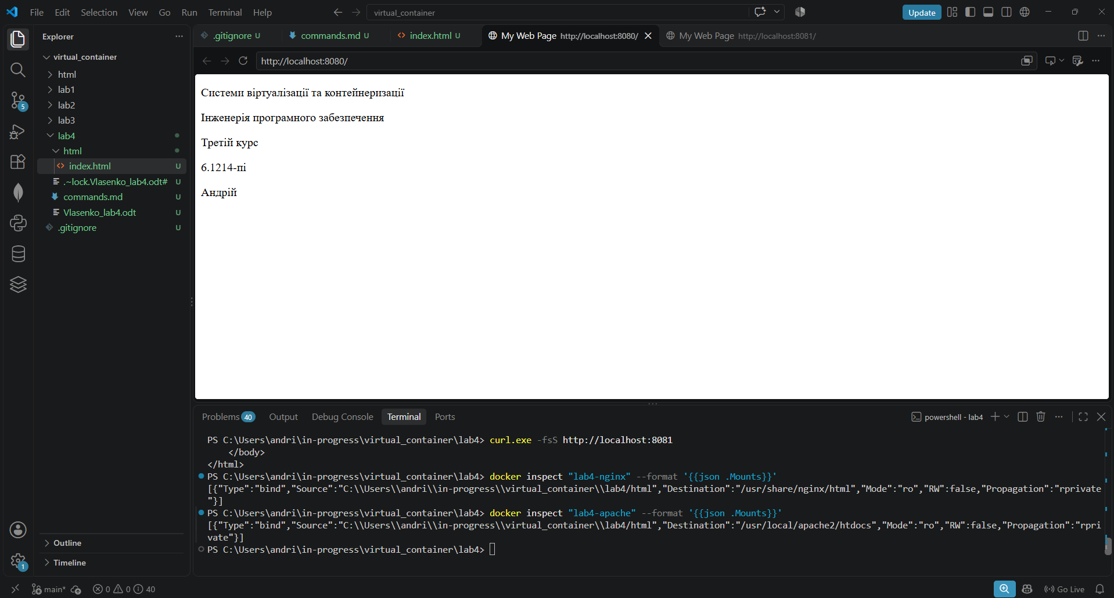
Рис. 1. Підключений каталог html до контейнеру

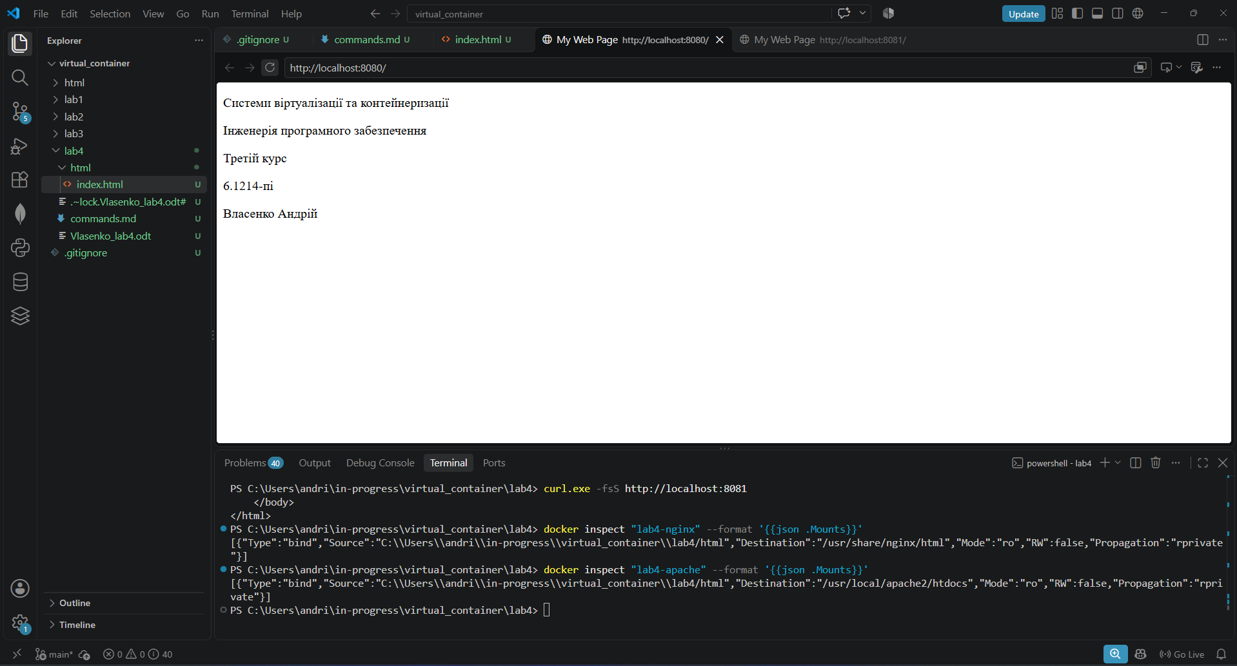
Рис. 2. Заміна тексту у index.html без перескладання образу

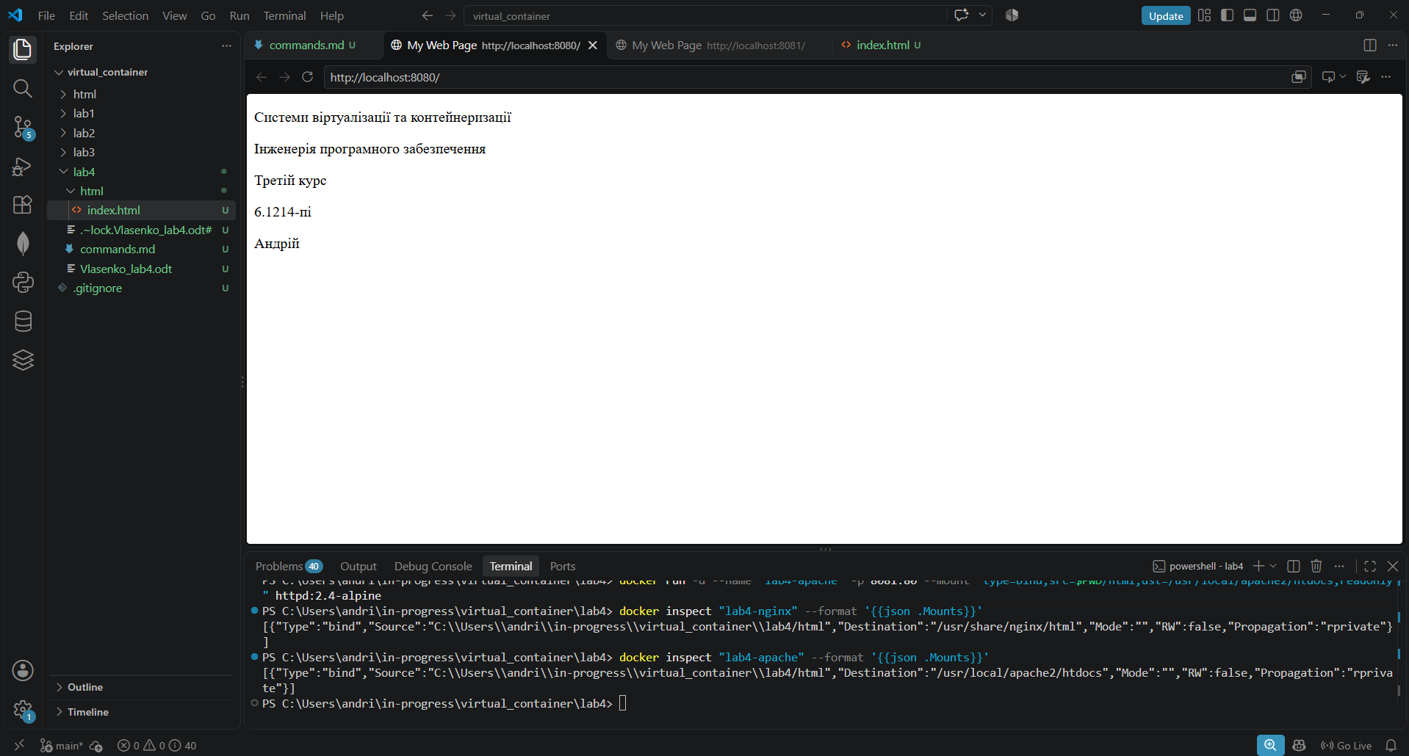
Рис. 3. Підключення за допомогою іншого синтаксису (--mount)

- Створив два файли змінних середовища mysql.env та postgres.env, заповнив їх відповідно до інструкцій. Створив й запустив обидві СКБД. Виконав підключення до них та додав тестові дані, вивів дані та вийшов зі СКБД (рис. 4).

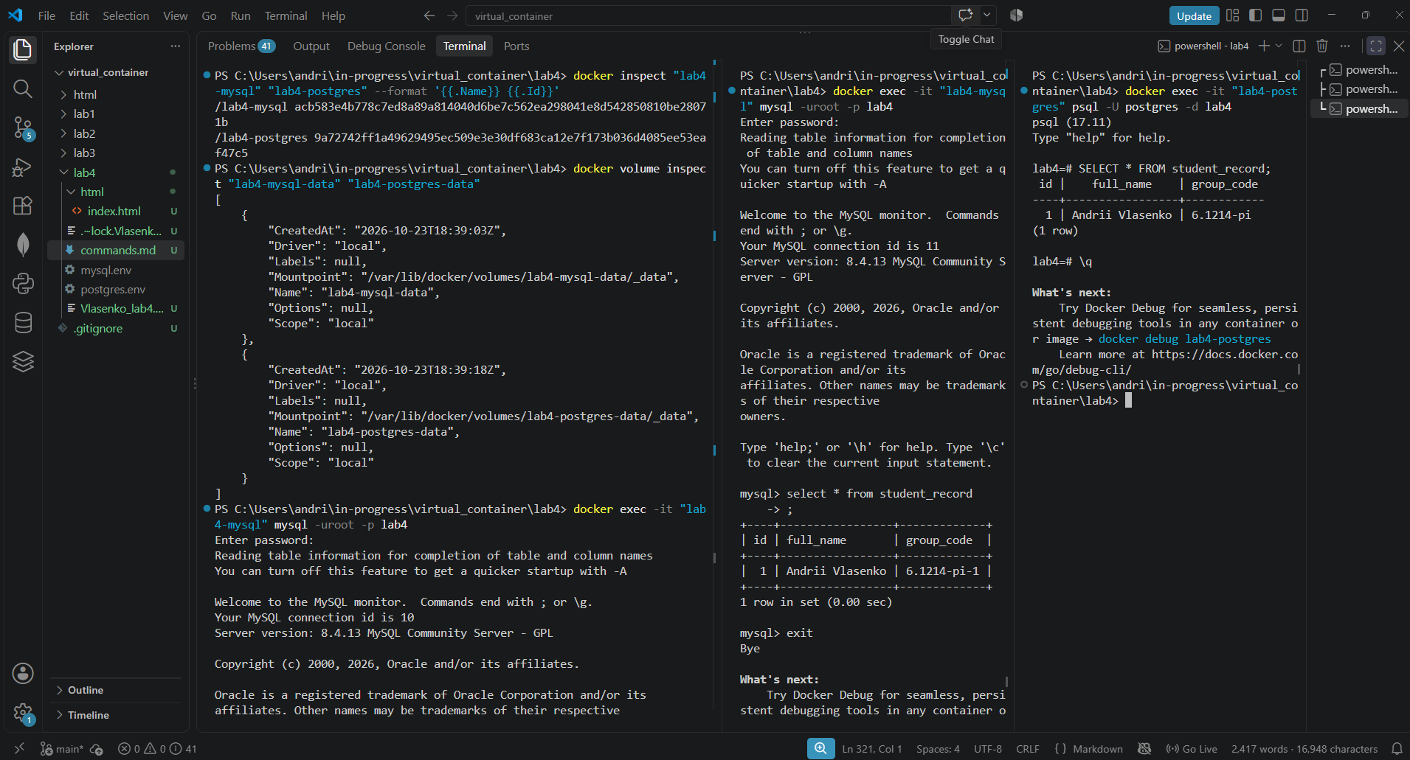
Рис. 4. Запуск СКБД, додання та вивід тестових даних у контейнері

- Зупинив та видалив контейнери зі СКБД. Створив нові контейнери з тими самим томами через --mount, здійснив підключення. Результати запитів збігаються з даними з попереднього кроку (рис. 5). Перевірка через stop/start була б недостатньою через те, що здійсненні записи у контейнері могли б зберегтися тільки у ньому, а при знищені контейнера — зникнути.

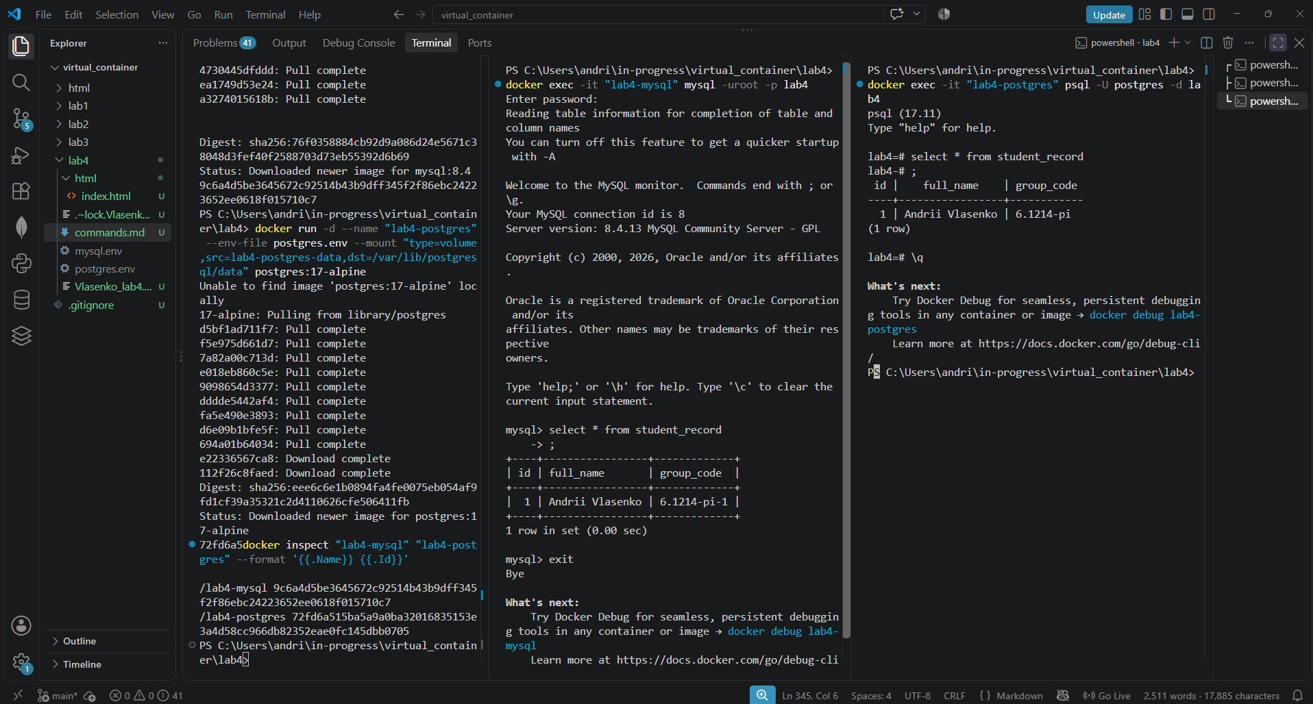
Рис. 5. Відновлені дані баз у інших контейнерах
- Створив Dockerfile.volume на основі образу з лабораторної роботи № 3 відповідно до інструкцій, зібрав з нього новий образ та запустив контейнер (рис. 6). Зупинив контейнер і прибрав його разом з анонімним томом. Створив новий том, запустив новий контейнер і здійснив монтування створеного тому (рис. 7). Поява сторінки пояснюється тим, що створення нового іменованого тому за тим самим шляхом копіює у нього всі додані раніше файли. Опублікував образ із тегом 2.0.

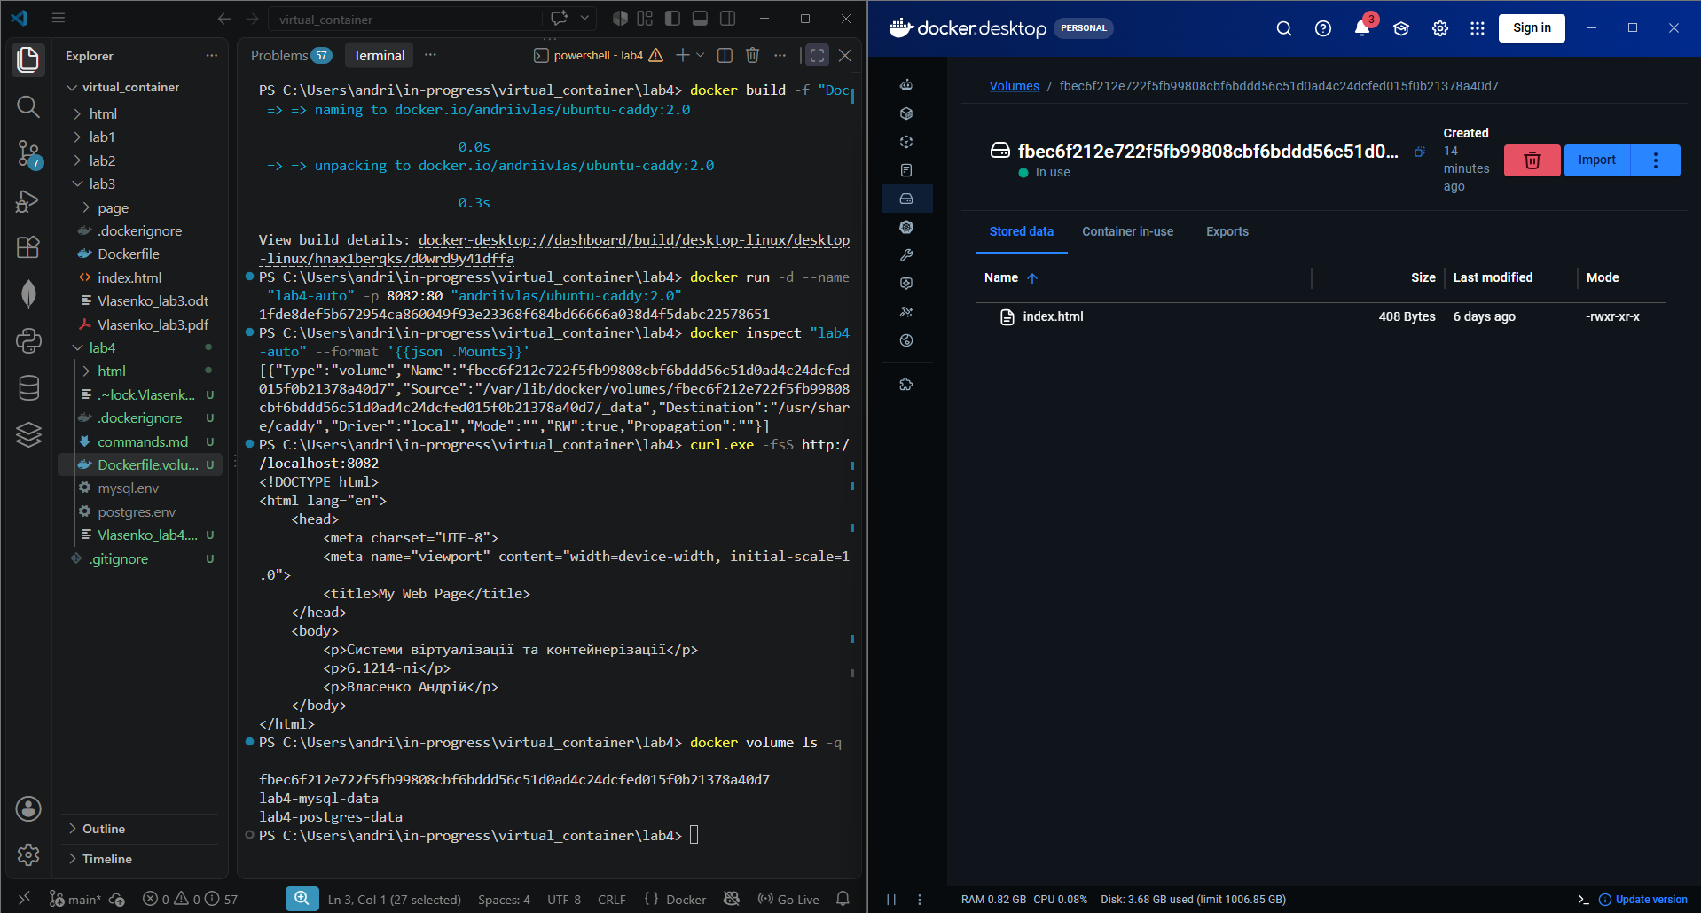
Рис. 6. Створення анонімного тому під час запуску контейнера

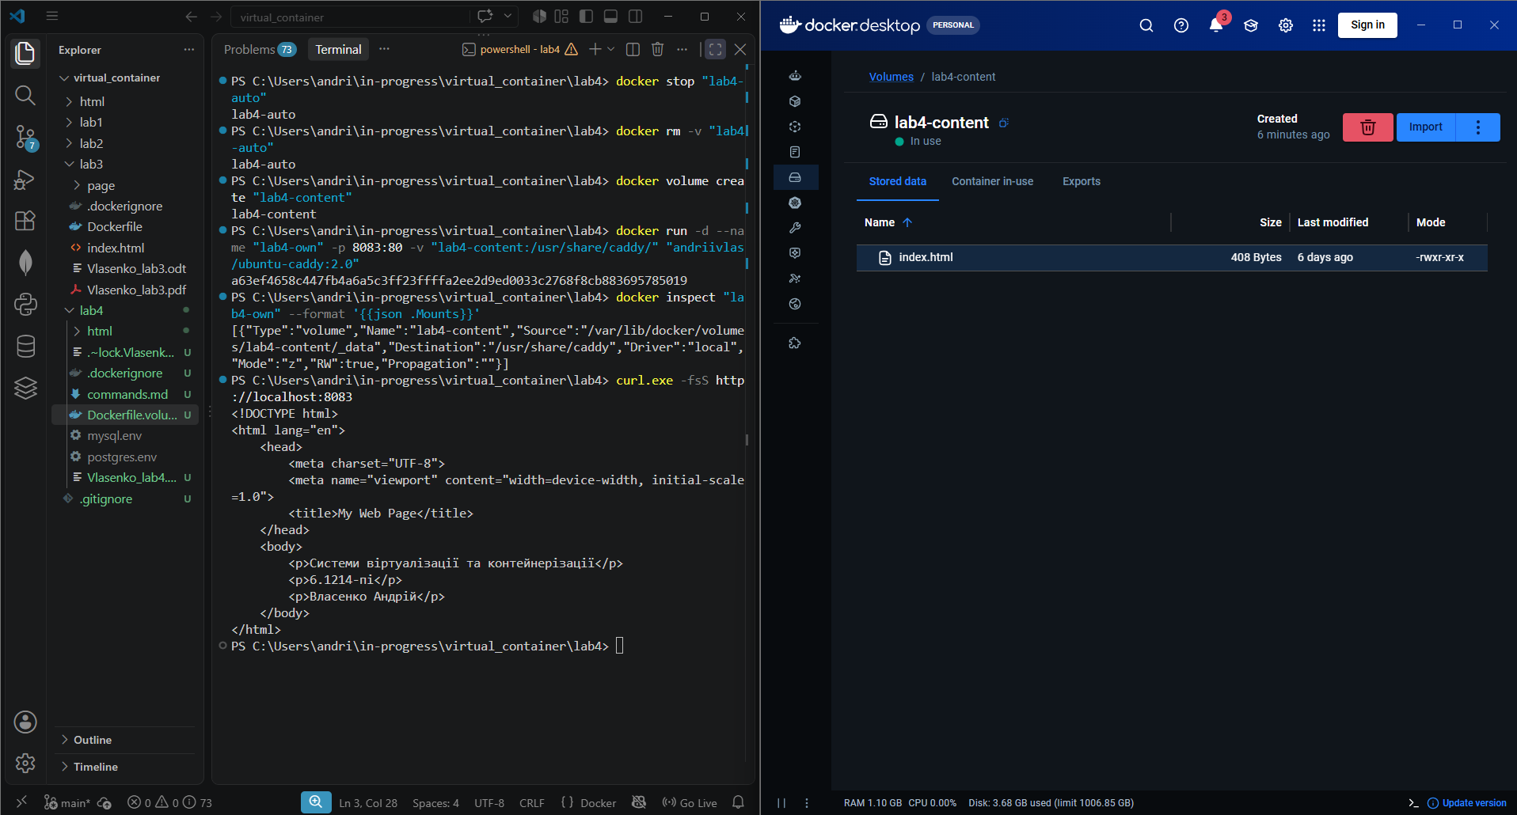Рис. 7. Монтування іменованого тому у контейнер
- Перевірив втрату тимчасового файлу після зупинки того самого контейнера. Після перезапуску ідентифікатор залишився тим самим, тоді як файли зникли (рис. 8).

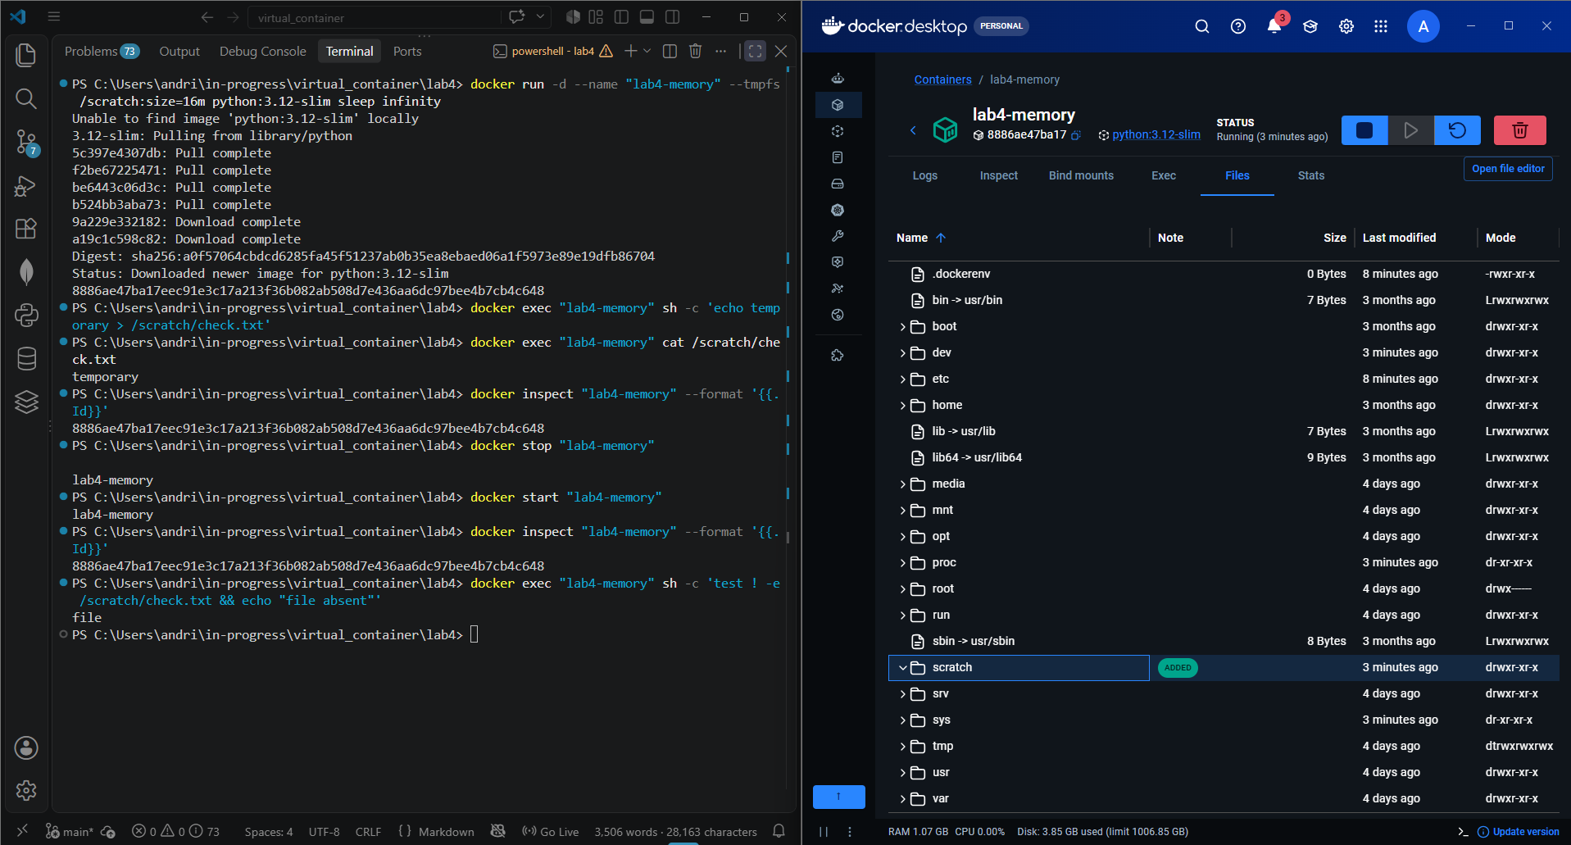
Рис. 8. Видалення тимчасових файлів під час перезапуску контейнера

- Зробив копію HTML-файлів з іменованого тому власного вебсервера. Відкрив відновлену сторінку в браузері. Дані сторінки збіглися з початковими (рис. 9).

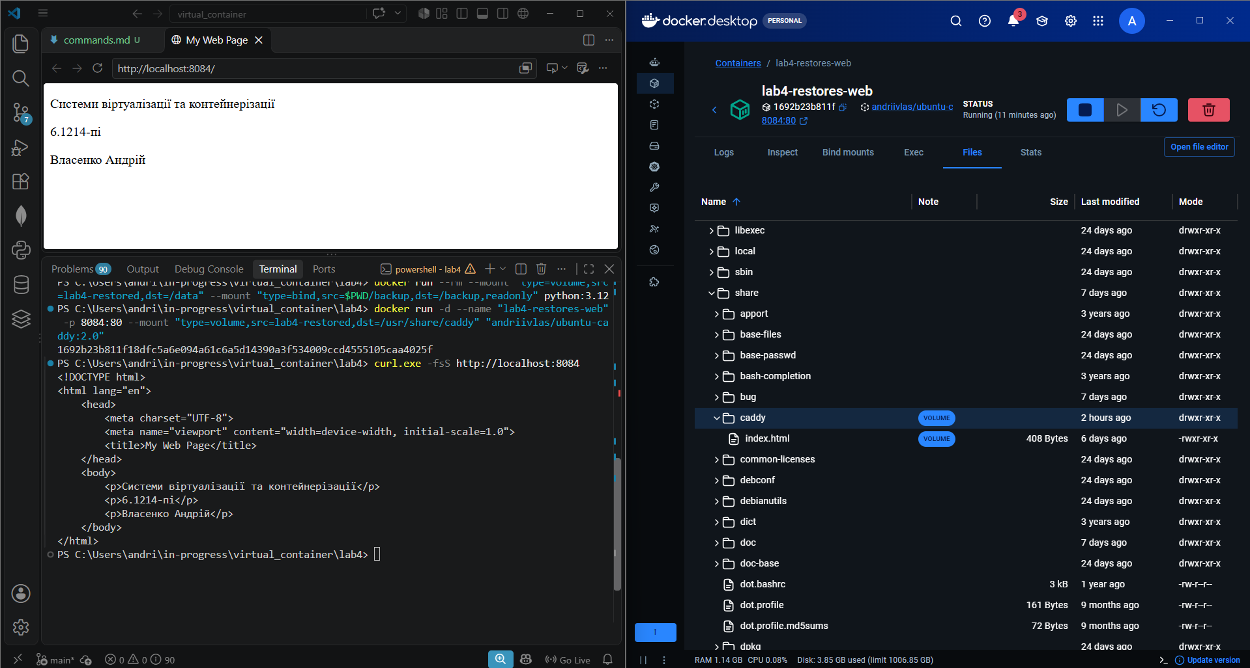
Рис. 9. Відновлення сторінки з архіву

- Зупинив власні контейнери та видалив їх. Видалив власні томи.
ДОДАТКИ

- Посилання на репозиторій Git Hub: https://github.com/AndriiVlas/virtualization-and-containerization
- Посилання на репозиторій Docker Hub:
https://hub.docker.com/repositories/andriivlas

